**Manual Técnico**



**USECHE MONTEALEGRE SARAH MAGDIEL**

**MENDEZ PEREZ VERONICA DANEYDI**

**CASAS PULIDO DANIEL STEVEN**

**PEÑA FANDIÑO EIDER STEVEN**

**GARAY NARANJO BRAYAN STEVEN**

**FICHA: 2395873**

**ANÁLISIS Y DESARROLLO DE SISTEMAS DE INFORMACIÓN**

**SENA**

# **Configuración Backup automatizado**

1. Nos dirigimos al buscador de archivos del computador

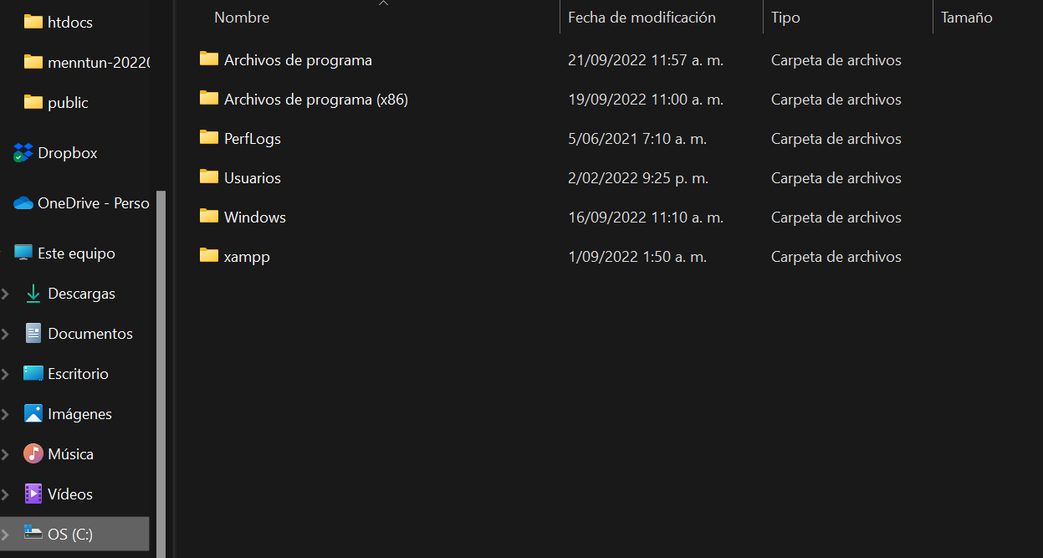

1. Creamos una carpeta que se llamara Backup

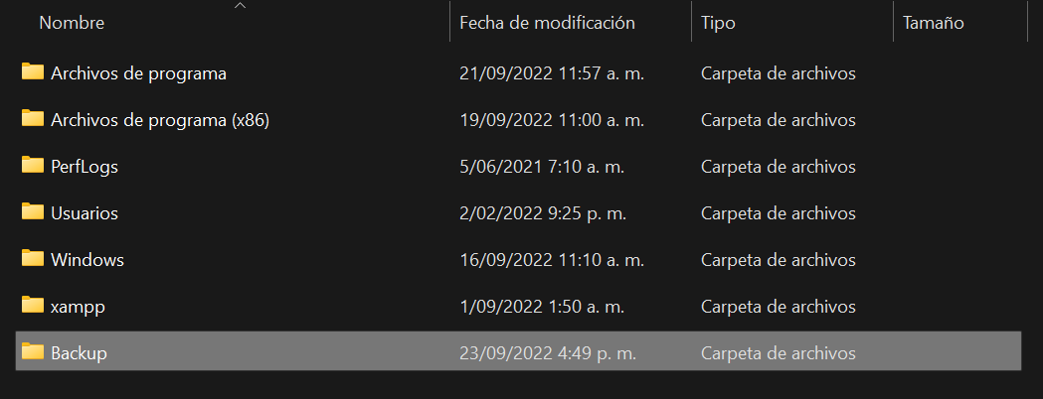

1. Abrimos XAMPP

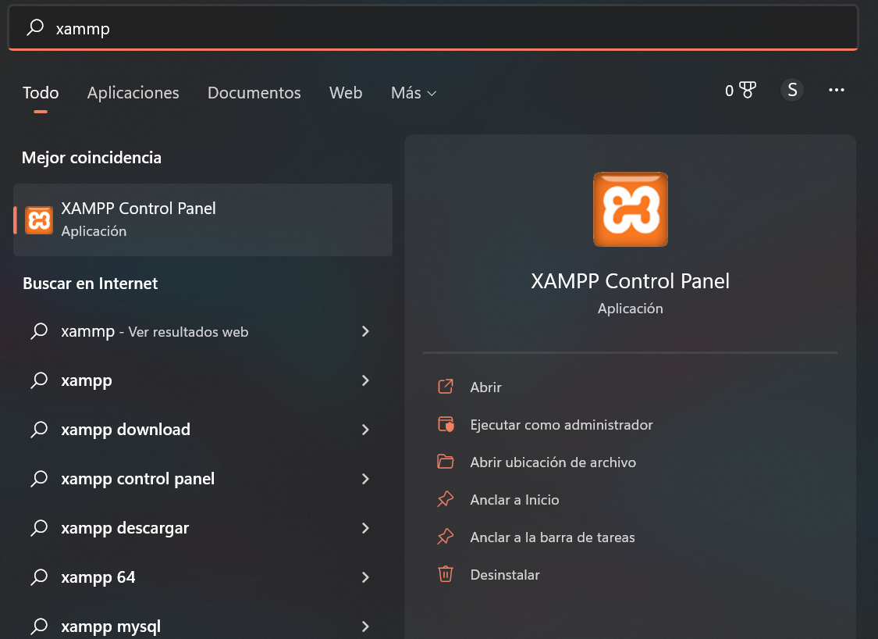

1. Después nos dirigimos al localhost MySQL

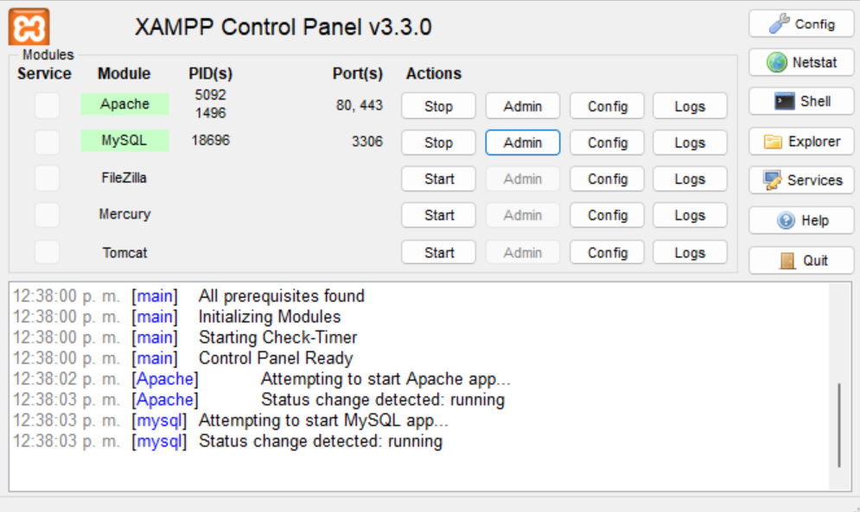

1. Entramos al MySQL y escogemos la base de datos Menntun

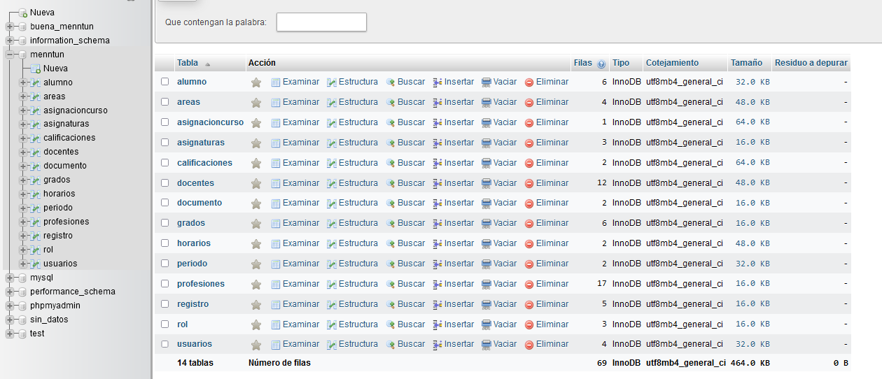

1. Nos dirigimos a exportar la base de datos y escoger en que tipo de formato lo queremos

1. Después se nos descargara el archivo y lo enviara al buscador de archivos  
   Captura de pantalla de un celular

   Descripción generada automáticamente
2. Después abrimos la consola de XAMPP y le ordenamos que nos mande la base de datos a nuestra carpeta creada Backup

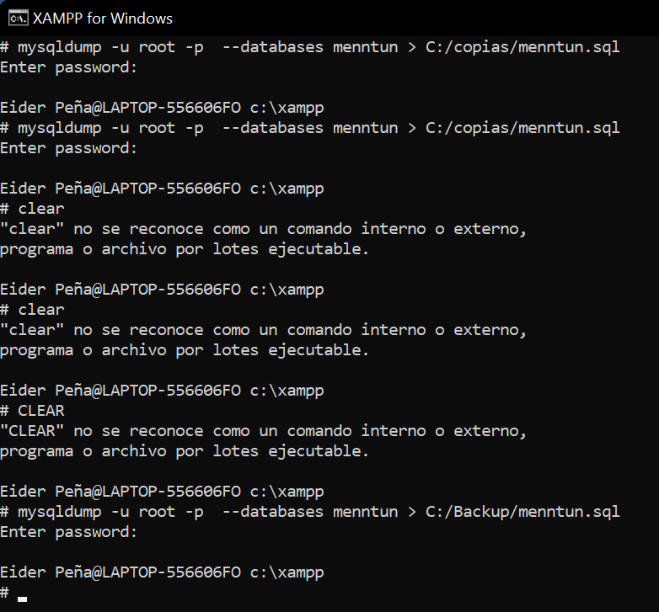

1. Luego de finalizar el proceso nos dirigimos hacia el disco local (c), y entramos en la carpeta de nuestro Backup, ahí encontraremos nuestra base de datos

1. Damos clic derecho sobre el archivo y escogemos en “abrirlo con” y escogemos la opción de abrirlo con Visual Studio Code

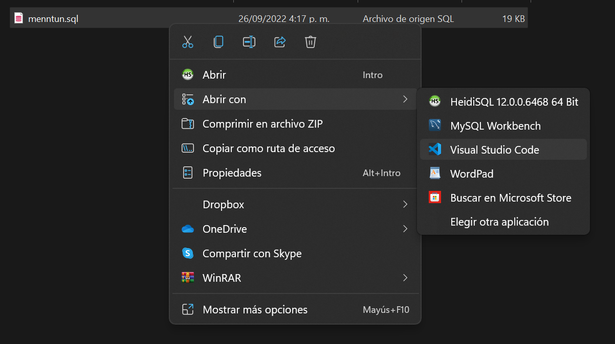

1. Aceptamos y a continuación veremos el código de nuestra base de datos

1. Así acabamos el Backup de Menntun

